Описание маршрута
От метеостанции Мынжилки подняться на Альпинград.
Траверс начинается с пика Амангельды 1Б с Запада (см. описание Амангельды 1Б с Запада )после вершины необходимо спускаться в восточном направлении в сторону перевала Пионерский по маршруту 2Б к.т.
С перевала Пионерский подъем на пик Пионер по 1Б к.т. далее двигаться в южном направлении к вершине Учитель (см. описание траверс Учитель-Пионер 3А).
С вершины Учитель спуск на восток по маршруту 2А на пик Учитель до перевала Героев Панфиловцев.
Подъем на пик Героев Панфиловцев по маршруту 2Б по Западному гребню (см. описание) Спуск в сторону перевала Маметовой.
С перевала Маметовой по маршруту Маншук Маметовой по северному гребню 3Б к.т. до вершины (см. описание). Спуск ориентироваться 2А с ледника М.Маметовой. Затем спуск к Альпинграду.
Пройдено группой под руководством Т.Лебедева в 1999г.

Рекомендации
- Количество участников - 6-8 человек.
- Исходный бивуак - Альпенград.
- Выход с бивуака в 6 часов.
- Снаряжение на группу 4 человека:
  - веревка основная - 2х40 м
  - крючья скальные - 4 шт
  - закладные элементы - 4 шт
  - карабины - 4 шт
  - молотки - 2 шт
- Маршрут сильно камнеопасен!!! Обязательно наличие касок.
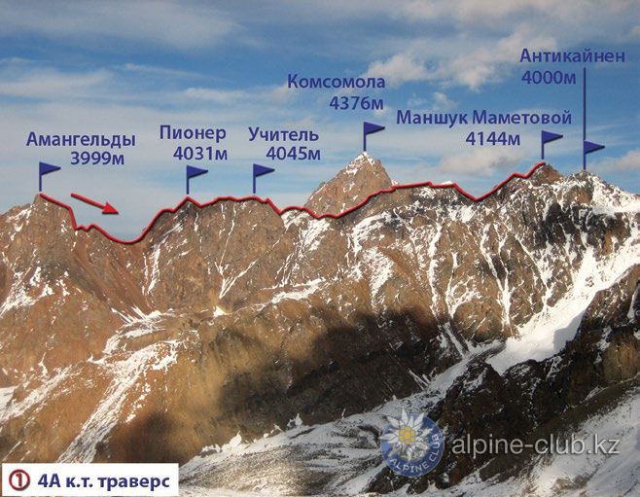

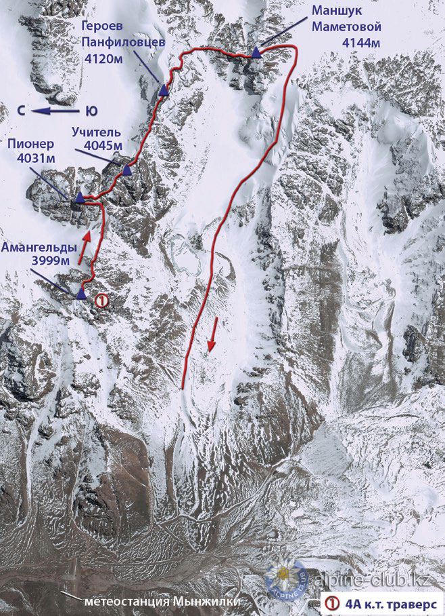

С сайта Mountain.kz

